长久以来，空间精度补偿技术一直应用于三坐标测量机上，以保证三坐标测量机作为计量器具而对其较高的精度要求, 而其机械制造与电器调试的精度难以满足相关要求。一般三坐标测量机都经过补偿，使其能满足完成高精度测量的需要。随着数控机床技术的不断发展，对机床精度的要求也越来越高。现有机床精度单从机械设计和硬件制造上来考虑，成为制约行业发展的一个普遍作为三坐标测量机行业中引领测量技术先锋的英国（Renishaw）公司，在将其三坐标测量机UCC 控制器中“空间误差补偿技术”成功应用十多年后，针对Fanuc、Siemens 等数控系统，新近推出“空间误差补偿技术”。以雷尼绍成熟的XL-80 激光干涉仪（如图1 所示）和QC-20 球杆仪作为测试基础，向市场推出RVC-Fanuc和RVC-Siemens 两套空间误差修正软件，以配合具备三维空间补偿选项的采用Fanuc 或 Siemens 数控系统的加工中心、数控镗铣和龙门机床来提高其空间精度。从目前用户实际使用的反馈表明，RVC 软件在相关数控机床上使用灵活、简便，效果明显。遇到的瓶颈。将三坐标测量机的空间精度补偿技术引入到数控机床上，可成功地解决数控机床精度再提高的关键问题。
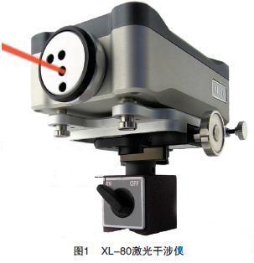
补偿原理
1 数控机床几何精度常见的21 项误差
在机床的三轴移动空间中，共有9 个平移误差参数，9 个角度误差参数和3 个垂直度误差参数，总计21项误差。要将21 项误差对机器空间位置的影响完全消除，需要将各项误差精确地检测出来，并研究开发有关软件，将检测得到的误差数据转换为具备相应功能的数控系统所能接受的参数，提供给系统补偿结果，从而提高机床空间精度。
在实际情况中，一台机床的误差原因会是多种误差的叠加作用的结果，单一误差测量显然无法完全提高机床的几何精度， 特别是在整台机器的工作区域内各方向的精度。
2 数控系统的新增功能
使用空间精度补偿方法对数控机床工作时产生的误差进行修正,如前所述，前期已经在三维测量机行业被证实为是减小机床定位误差的有效方法之一。目前，国际上许多知名数控系统厂家，如Siemens和 Fanuc 等，均在其高端数控系统中支持这种空间精度补偿的方法（三维误差补偿或VCS），使用这种方法可以通过生成机床整个工作空间的误差参数来全面补偿机床工作时在几何精度上的偏差，从而对机床现有的空间定位误差进行实时纠正。
3 国内外发展动向
几年前，当具备空间精度补偿功能的高端数控系统Siemens 840Dsl（称VCS）和Fanuc 31i（称三维误差补偿）推向市场后，国外生产高端数控机床的厂家就开始研究相关空间精度的测量和误差补偿参数计算方法，并有少量的研究成果公开发表。从现有发表的资料看，有采用激光跟踪测量法，在机床不同部位作为站点测量机床各空间定位点误差，并用一定数学模型分离误差源；也有采用激光干涉仪配合球杆仪等其他测量工具，按21 项误差逐项检测的方法。
采用激光干涉仪测试各项误差源则是目前国内外普遍通行的办法，其各项测试结果均具备精度可溯源性，可以逐项测量并校核机床精度是否测量正确、稳定可靠，并能方便地随时校核空间补偿效果。市场上最为普遍应用的英国产XL-80激光干涉仪还具有开放的软件接口，方便用户自行研究开发自己的软件。应用举例如图2所示。
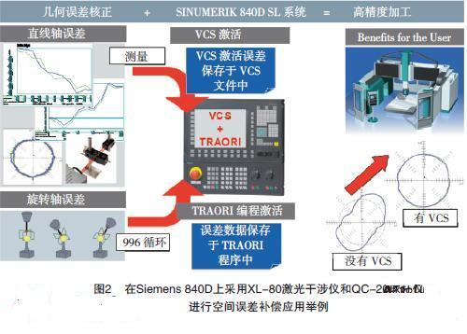
针对Fanuc 31i 和Siemens 840D 开展空间误差补偿所需软、硬件设备
1 检测设备
XL-80 激光干涉仪：分别测量线性位移、直线度、俯仰角、扭摆角等，为RVC 软件提供所需计算补偿参数所需误差数据文件。
QC20-W 球杆仪：测量各轴间的垂直度；并提供机床电器误差与机械误差方向性诊断。
RX10 转台 ( 可选)：测量并提供回转工作台的转角精度的测量与补偿。电子水平仪等：测量机床滚摆等参数。
2 空间误差修正软件
Fanuc 三维空间补偿对应的修正软件是RVC-Fanuc，Siemens 对应的修正软件是RVC-Siemens。
RVC 软件具备如下三大功能，每一功能能够为被测机床完成不同项目的补偿：普通线性误差补偿、三维空间误差补偿（线性位移、直线度、角度）和三轴间垂直度误差补偿。
3 数控系统及对应的空间补偿功能选择附件
Fanuc 3D Compensation 功能和Siemens VCS 功能。
其中840D sl1.3 或更新版本，需要加载正确的ELF 文件；雷尼绍开发的RVC-Siemens 适用于“VCSplus”、“ VCS A3” 和“VCS A5”。
进行补偿功能要采取如下几个步骤：
·在机器工作空间范围中采集测量数据, 评估偏差参数并将它们保存为数据文件;
· 将文件拷入数控系统子目录“Manufact.Cycles”(\CMA) 中；
·采用GUD- 变量激活补偿；
·系统实时计算补偿结果并根据三根几何轴线的实际MCS 位置将其写入位置偏置。
4 在空间补偿前对机床基础状况的要求
在进行空间误差补偿前最好用球杆仪对机床综合精度状况进行评估，若机床存在较大的反向跃冲、伺服不匹配等电器误差，则即使进行空间误差补偿，也对该机床加工精度改善不大。在进行空间误差补偿前将机床电器误差调整为次要精度问题尤为必要（对机床综合精度状况评估参见QC20-W 球杆仪使用说明）。重复精度不好的机床即使进行空间误差补偿，补偿效果也不明显。
对于精度要求高达5μm 左右的数控机床，建议对其使用环境应该按三坐标测量机的使用环境来要求，否则从长远来看机床自身因环境变化而带来的精度变化将会在某种程度上削弱空间误差补偿的效果。
RVC 空间误差修正软件的应用案例
1 RVC-Fanuc 软件应用
英国某公司在日常生产中使用的配装Fanuc 31i 的Fanuc Robodrill机床上，用雷尼绍 RVC 空间误差修正软件对该机床进行了三维空间误差补偿，并按ISO230-4“数控机床圆检验”标准采用球杆仪对该机床补偿前和补偿生效后的XY 平面内的圆度进行验证比较，其圆度误差由9.1μm 减小到5.7μm。
在北京某机床研究机构最新生产的Fanuc 31i 数控坐标镗床上，用QL20-W 球杆仪对该机床进行综合精度测试，在3D 空间误差补偿前，XY 平面的垂直度XWY 为24.9μm/m，综合圆度为11.5μm。
加上3D 空间误差补偿参数和垂直度补偿参数并使补偿生效后, 垂直度误差XWY 为2μm/m; 综合圆度误差为5.2μm ～ 6.6μm ( 含多次测量的重复性误差)。
为方便说明该机床空间误差补偿的细节，现以Y 轴为例，将该机床的精度测试和补偿后的效果作一详细介绍如下：
该机床Y 轴运动在X 方向的扭摆误差YRX 最大达到12〃；Y 轴在Z方向的俯仰误差YRZ 最大达到9〃；在X-500 Z-791.235 位置( 即主轴端部) 对Y 轴定位精度YTY 进行测量,误差大约为14μm。
在离主轴450mm 位置, 对Y 轴定位精度进行测量, 误差YTY 大约为12μm, 但显然由于机床Y 轴在X方向角度误差的影响，同样是Y 轴定位精度，在离主轴端面不同位置测量，其精度曲线差异很大。
对Y 轴Z 方向的直线度YTZ 进行三维空间补偿后，马上验证补偿效果，如图3所示，蓝色为补偿前趋势曲线（误差带宽为约7μm），绿色曲线为补偿后曲线（误差带宽为约±1μm），补偿效果明显。
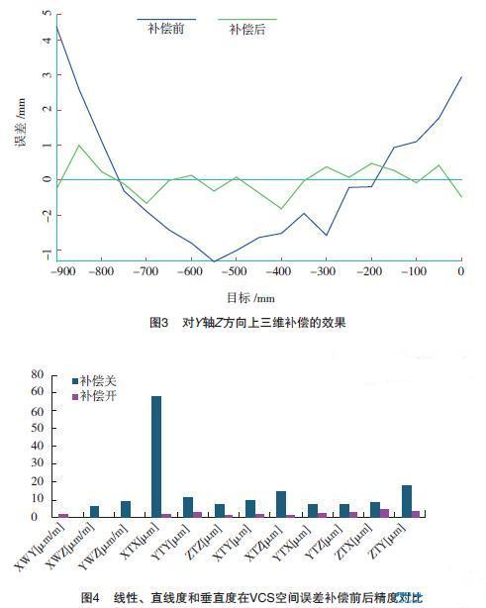
2 RVC-Siemens 软件应用
在意大利Breton 公司配装Siemens 840D 的Flymill 1000 龙门机床上, 采用XL-80 激光干涉仪和球杆仪对各项几何精度进行测量并完成VCS 空间误差补偿。有关补偿前后结果对比如图4所示：排在前三位最为明显的改进有X 轴定位精度误差XTX 由68μm 减小到2μm；Z 轴在Y 方向的直线度误差ZTY 从18μm 减小到3.7μm ；X轴在Z 方向的直线度误差XTZ 从15μm 减小到1.1μm。
对于上述测量和VCS 补偿，采用空间多处测量线性定位精度的办法来验证空间精度整体提高的结论。例如在没有做空间补偿前，某空间上高、中、低3 处的位置误差分别为5.8μm、3.9μm、8.0μm; 而在用XL-80激光干涉仪和球杆仪进行VCS 空间误差后，在该高、中、低三处的位置误差分别为2.7μm、1.9μm、2.1μm。可见空间各处的整体位置精度在VCS 生效后都有所提高，并趋于一致，其ISO230-4 球杆仪测试圆度相应也提高了25%。
在位于德国Erlangen 的Siemens 技术中心内, 对一台配装Siemens 840D 的Huron机床进行了测试。测试表明RVCSiemens软件与Siemens系统的VCS 功能在机床上完全有效。垂直度补偿效果特别明显，XY 垂直度XWY 由-9.8〃提高到-0.1〃；同时线性和角度补偿结果也不错。
参与测试的有关人员评论道，采用雷尼绍 球杆仪和 XL-80 激光干涉仪比其他同类产品使用要快许多，因为从仪器安装使用上看雷尼绍的产品更为方便。
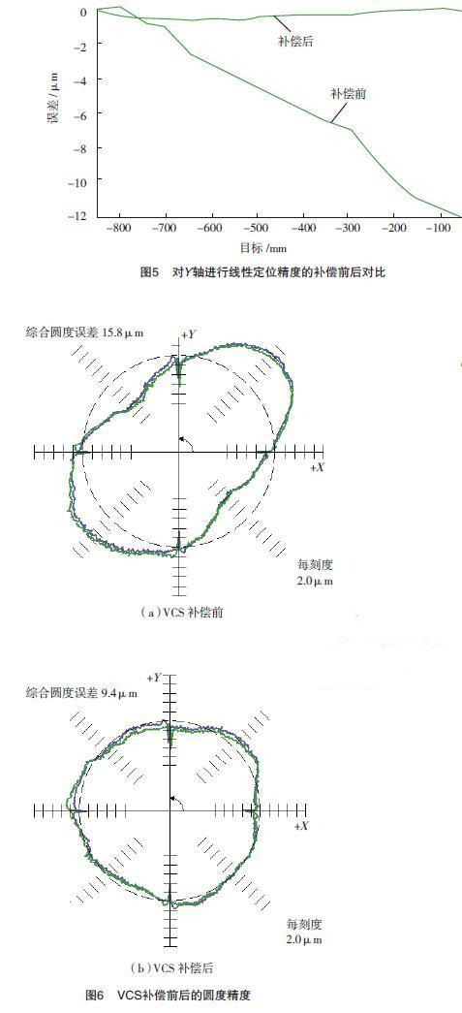
按ISO230-2 对Y 轴进行线性定位精度的补偿前后的对比，蓝色曲线为补偿后误差（如图5 所示）。按ISO230-4 进行球杆仪测试的圆度精度提高近40%（见图6）。
结论
鉴于数控机床三轴几何精度补偿技术与五轴机床中回转轴补偿技术的不同（回转轴补偿需要数控系统另外的选项和另外的测试方法），根据多数用户的需求，目前RVC 软件主要针对的是三轴机床的空间误差补偿。目前用户在测试应用中产生的若干看法：
（1）根据多个客户的测试反馈来看，采用XL-80 激光干涉仪和QC20-W 球杆仪进行空间误差补偿测试，由于可以方便地分别对机床各项误差进行测试并快速验证补偿效果，还可以有选择地只挑选部分关键误差项来补偿，因而在保证准确性的前提下，也可采用有选择地补偿的方法来节约时间。
（2）用ML10/XL80 激光干涉仪逐项测试线性位移、直线度、角度误差，容易对误差溯源，方便判断误差方向。
（3）采用QC20-W 无线球杆仪，在一次安装的情况下，对机床XY 、YZ 和ZX 三个平面进行测试，可快速对垂直度进行测量和补偿。
（4）测试结果证明，用雷尼绍公司的RVC 软件对Fanuc 31i 和Siemens 840D sl 的机床进行三维误差补偿，通过按ISO230-2 标准采用激光干涉仪或/ 和按ISO230-4 标准采用球杆仪仪验证，补偿前后效果明显。

